Выделенные полосы, бессветофорное движение или как Москва борется с пробками
10.08.2016
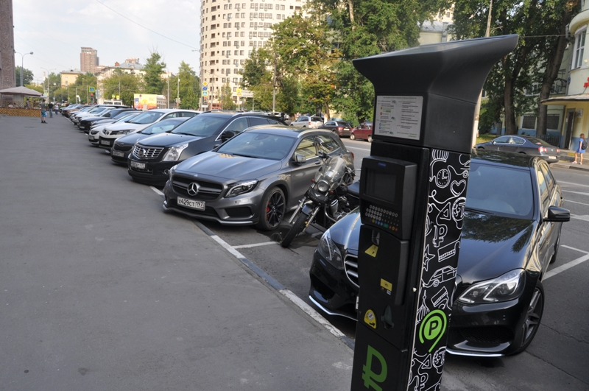
Транспортная проблема в 90-х – начале нулевых считалась наиболее острой в Москве. Российская столица несколько лет носила «гордое» звание города с самым плохим трафиком в мире, обходя Стамбул, Мехико и Рио-де-Жанейро. Однако в последнее время ситуация стала улучшаться. В нашей постоянной рубрике «Транспорт в ЮАО» мы расскажем, какие действия были предприняты столичными властями для того, чтобы трафик улучшился и по каким магистралям Южного округа автомобилисты стали передвигаться быстрее.
Выделенные полосы для общественного транспорта
Один из наиболее действенных методов по борьбе с пробками – введение выделенных полос. Они предназначены исключительно для общественного транспорта, а за выезд на них посторонних автомобилей предусмотрен штраф в три тысячи рублей.
На сегодняшний день в Москве оборудовано 20 таких полос общей протяженностью свыше 229 километров. Статистика показывает, что ими пользуется до полутора миллионов человек ежедневно.
В Южном округе выделенки оборудованы на Варшавском и Каширском шоссе, на Липецкой улице. В пресс-службе Центра организации дорожного движения (ЦОДД) сообщили, что отдельные полосы для маршрутного транспорта планируется также ввести на улицах Подольских Курсантов и Харьковской.
Платные парковки
Действенным способом снизить количество автомобилей в центре и, следовательно, уменьшить заторы, стали платные парковки. Пилотный проект по введению таких стоянок на улицах Петровка и Каретный ряд стартовал в ноябре 2012 г. За прошедшие три с половиной года зона платных парковок значительно расширилась. В результате, как сообщил мэр Москвы Сергей Собянин, количество машин в центральных районах города сократилось на четверть, а средняя скорость движения выросла на 15-20%.
Реконструкция городских магистралей
Развязки клеверного типа, которые некогда активно строились в Москве, уже не могут справляться с возрастающей нагрузкой. В связи с этим возникла необходимость в реконструкции ряда дорожных объектов. Устаревшие развязки заменяются новыми, с направленными съездами, движение по некоторым участкам становится бессветофорным.
В Южном округе реконструировали Варшавское и Каширское шоссе, провели работы на развязке МКАД с улицей Подольских Курсантов. Ведется строительство участка улично-дорожной сети улица Элеваторная – улица Подольских Курсантов – улица Красного Маяка, который напрямую свяжет несколько периферийных районов.
Probok.net
«Пробок. Нет» – краудсорсинговый проект, направленный на улучшение дорожной ситуации. Информация о проблеме поступает непосредственно от жителей столицы. После этого эксперты изучают ситуацию, разрабатывают пути решения и обращаются, в зависимости от масштаба задачи, в одну из городских служб либо во властные структуры.
Так, в 2016 году «Пробок. Нет» совместно с ЦОДД добились переразметки Каширского шоссе в области перекрестка с улицей Борисовские пруды. Этот участок считался одним из самых «пробочных» в Южном округе, и после реконструкции магистрали ситуация только ухудшилась. На Каширское шоссе въезжали транспортные потоки с разных направлений, а выезд был только один, и то неудобный.
В результате на магистрали по направлению в область увеличили количество полос до пяти: четыре – общего пользования и одна – выделенка. Дополнительная полоса также появилась в начале улицы Борисовские пруды. Для того чтобы обеспечить удобный выезд автомобилей в центр по этой улице, ЦОДД провел регулировку светофора.
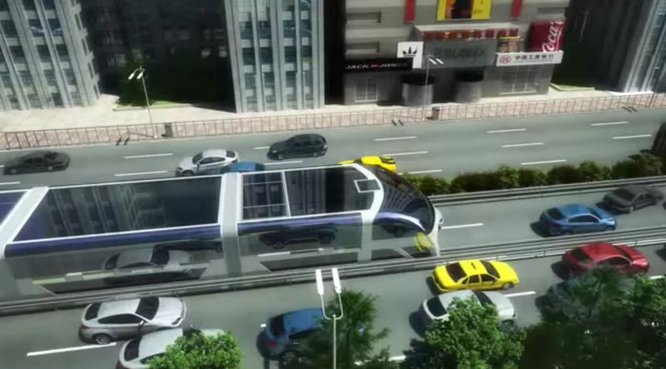
«Автобус будущего» из Пекина
Автомобильные заторы за последние десятилетия превратились в общемировую проблему. Методы борьбы с ними в каждой стране свои – так, в Англии с автомобилистов берут плату за въезд в центр города, датчане пропагандируют велосипед как удобную и экологичную альтернативу машине, в Германии стремятся (и небезуспешно) пересадить граждан на общественный транспорт.
Но самый оригинальный способ изобрели китайцы. На минувшей неделе все ведущие СМИ сообщили об испытаниях автобуса будущего шириной свыше семи метров и высотой в 4,8 метра. Он передвигается на двух опорах по краям, тогда как обычные автомобили могут беспрепятственно проезжать под его днищем. Впрочем, пока неизвестно, будет ли такая модель действительно введена в эксплуатацию.

Фото: портал "Новости транспорта"

Адрес страницы: http://orehovo-borisovo-juzhnoe.mos.ru/presscenter/news/detail/3512320.html
Управа района Орехово-Борисово Южное города Москвы

